**МОСКОВСКИЙ АВИАЦИОННЫЙ ИНСТИТУТ**

**(НАЦИОНАЛЬНЫЙ ИССЛЕДОВАТЕЛЬСКИЙ УНИВЕРСИТЕТ)**

**Курсовой проект**

по дисциплине “Модемы и кодеки”

Вариант 6

## средний уровень

## Выполнил

Студент:

Рыжов Иван

## 4О-502 С

## Принял

Рощин А. Б.

2016 г.

Практическая часть.

Моделирование БЧХ кода (15,7)(BPSK) в среде Matlab/Simulink, построение графика зависимости вероятности ошибки от отношения сигнал/шум и определение ЭВК по сравнению с безызбыточным кодом.

1. Скриншот разработанной модели системы связи с кодом БЧХ (15,11) (BPSK)

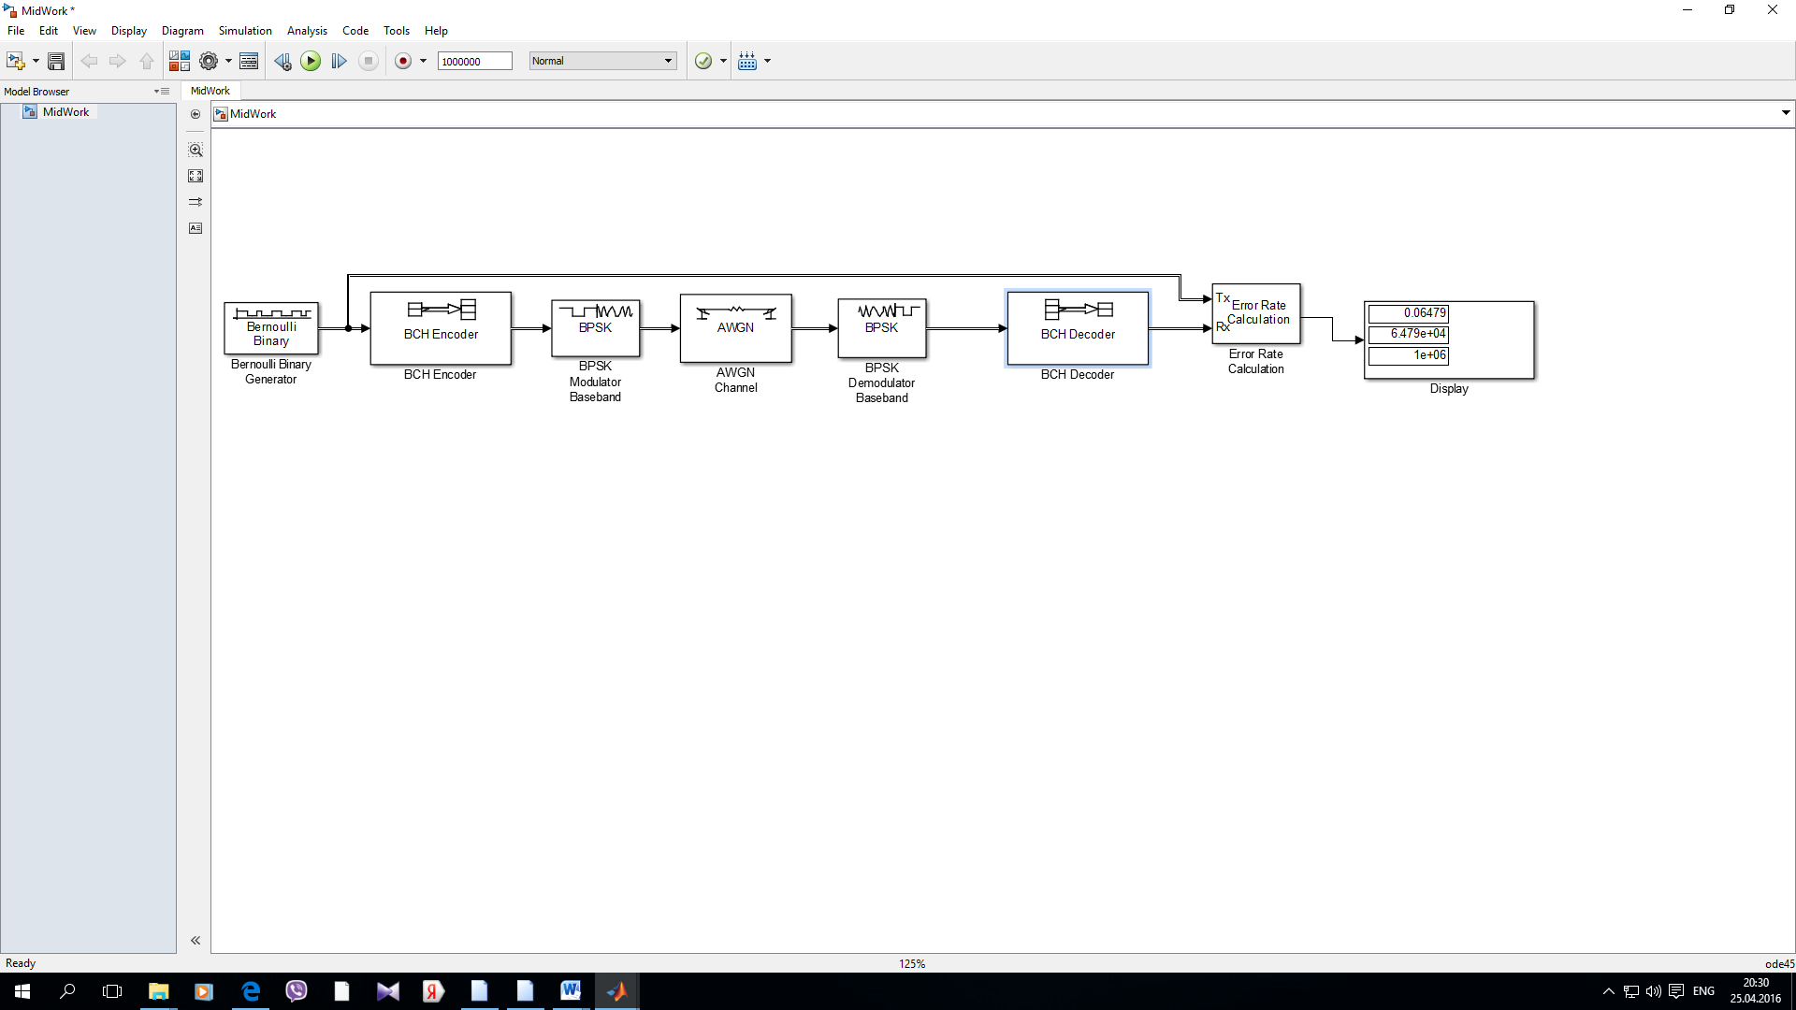

2. Графики зависимостей вероятности ошибки от отношения сигнал/шум для исследованного кода БЧХ (15,7)(BPSK) и безызбыточного кода.

Для построения зависимости, в компьютерной модели системы связи менялось отношение сигнал/шум в пределах от 2 до 10 дБ с шагом 1 дБ. Моделирование проводилось при количестве итераций, равным ${10}^{6}$.

Зависимости построены в редакторе MSExcel по следующей таблице данных:

|  |  |  |  |  |  |  |  |  |  |
| --- | --- | --- | --- | --- | --- | --- | --- | --- | --- |
| Eb/N0, дБ | 2 | 3 | 4 | 5 | 6 | 7 | 8 | 9 | 10 |
| Безызб.код | 0,038000 | 0,023000 | 0,013000 | 0,006000 | 0,002400 | 0,000780 | 0,000190 | 0,000003 | 0,000005 |
| БЧХ-код(15,7) | 0,064790 | 0,036320 | 0,017210 | 0,006402 | 0,001811 | 0,000365 | 0,000063 | 0,000002 | 0,000002 |

3. Определение ЭВК кода БЧХ (15,7)(BPSK) при вероятности ошибки ${10}^{-5}$.

Из графиков зависимости можно определить величины соотношений сигнал/шум, при которых зависимости дадут вероятность ошибки, равную ${10}^{-5}$. Для нашего случая величины будут такие:

[Eb/N0]безызб.код = 9,62 дБ

[Eb/N0]БЧХ-код = 8,4 дБ

ЭВК при этом составит (9,62-8,4 ) =1,22дБ (1,32 раз)

Моделирование БЧХ кода (15,7)(QPSK) в среде Matlab/Simulink, построение графика зависимости вероятности ошибки от отношения сигнал/шум и определение ЭВК по сравнению с безызбыточным кодом.

4. Скриншот разработанной модели системы связи с кодом БЧХ (15,11) (QPSK)

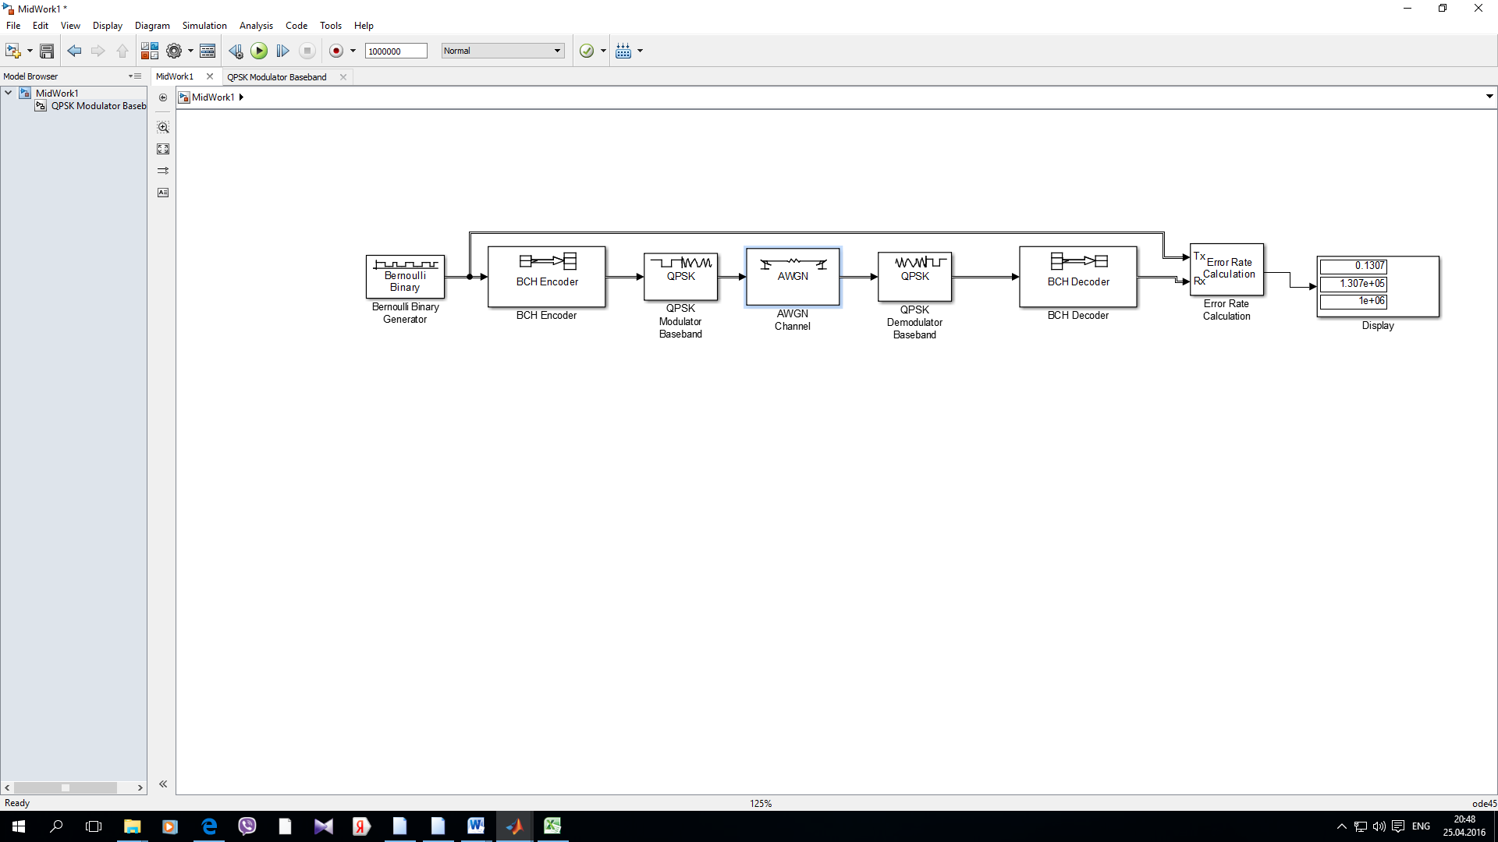

5. Графики зависимостей вероятности ошибки от отношения сигнал/шум для исследованного кода БЧХ (15,7)(QPSK) и безызбыточного кода.

Для построения зависимости, в компьютерной модели системы связи менялось отношение сигнал/шум в пределах от 2 до 10 дБ с шагом 1 дБ. Моделирование проводилось при количестве итераций, равным ${10}^{6}$.

Зависимости построены в редакторе MSExcel по следующей таблице данных:

|  |  |  |  |  |  |  |  |  |  |
| --- | --- | --- | --- | --- | --- | --- | --- | --- | --- |
| Eb/N0, дБ | 2 | 3 | 4 | 5 | 6 | 7 | 8 | 9 | 10 |
| Безызб.код | 0,1462 | 0,1129 | 0,08233 | 0,05532 | 0,034416 | 0,01882 | 0,009062 | 0,003504 | 0,001053 |
| БЧХ-код(15,7) | 0,1307 | 0,09046 | 0,05564 | 0,02892 | 0,01261 | 0,004361 | 0,001125 | 0,000232 | 0,0000025 |

6. Определение ЭВК кода БЧХ (15,7)(QPSK) при вероятности ошибки ${10}^{-5}$.

Из графиков зависимости можно определить величины соотношений сигнал/шум, при которых зависимости дадут вероятность ошибки, равную ${10}^{-5}$. Для нашего случая величины будут такие:

[Eb/N0]безызб.код = 12,8 дБ

[Eb/N0]БЧХ-код = 10,4 дБ

ЭВК при этом составит (12,8-10,4 ) =2,4 дБ (1,73 раз)

Моделирование сверточного кода (15,13)(BPSK) в среде Matlab/Simulink, построение графика зависимости вероятности ошибки от отношения сигнал/шум и определение ЭВК по сравнению с безызбыточным кодом.

7. Скриншот разработанной модели системы связи со сверточным кодом(15,13) (BPSK)

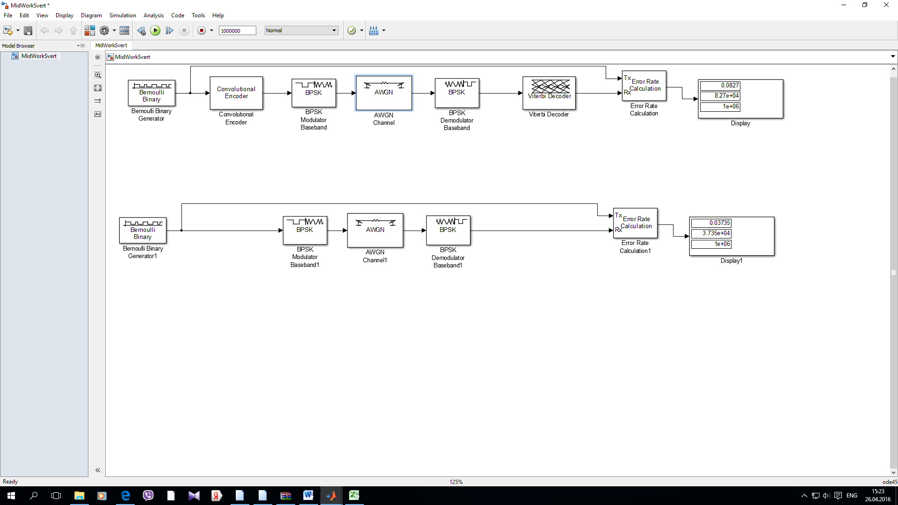

8. Графики зависимостей вероятности ошибки от отношения сигнал/шум для исследованного сверточного кода (15,13)(BPSK) и безызбыточного кода.

Для построения зависимости, в компьютерной модели системы связи менялось отношение сигнал/шум в пределах от 2 до 10 дБ с шагом 1 дБ. Моделирование проводилось при количестве итераций, равным ${10}^{6}$.

|  |  |  |  |  |  |  |  |  |  |
| --- | --- | --- | --- | --- | --- | --- | --- | --- | --- |
| Eb/N0, дБ | 2 | 3 | 4 | 5 | 6 | 7 | 8 | 9 | 10 |
| Безызб.код | 0,038000 | 0,023000 | 0,013000 | 0,006000 | 0,002400 | 0,000780 | 0,000190 | 0,000003 | 0,000005 |
| Св.(15,13) | 0,082700 | 0,033570 | 0,010520 | 0,002414 | 0,000424 | 0,000059 | 0,000012 | 0,000001 | - |

Зависимости построены в редакторе MSExcel по следующей таблице данных:

9. Определение ЭВК сверточного кода (15,13)(BPSK) при вероятности ошибки ${10}^{-5}$.

Из графиков зависимости можно определить величины соотношений сигнал/шум, при которых зависимости дадут вероятность ошибки, равную ${10}^{-5}$. Для нашего случая величины будут такие:

[Eb/N0]безызб.код = 9,62 дБ

[Eb/N0]сверточный код = 7,8 дБ

ЭВК при этом составит (9,62-7,8 ) =1,82дБ (1,53раз)

Моделирование сверточного кода (15,13)(QPSK) в среде Matlab/Simulink, построение графика зависимости вероятности ошибки от отношения сигнал/шум и определение ЭВК по сравнению с безызбыточным кодом.

10. Скриншот разработанной модели системы связи со сверточным кодом (15,13) (QPSK)

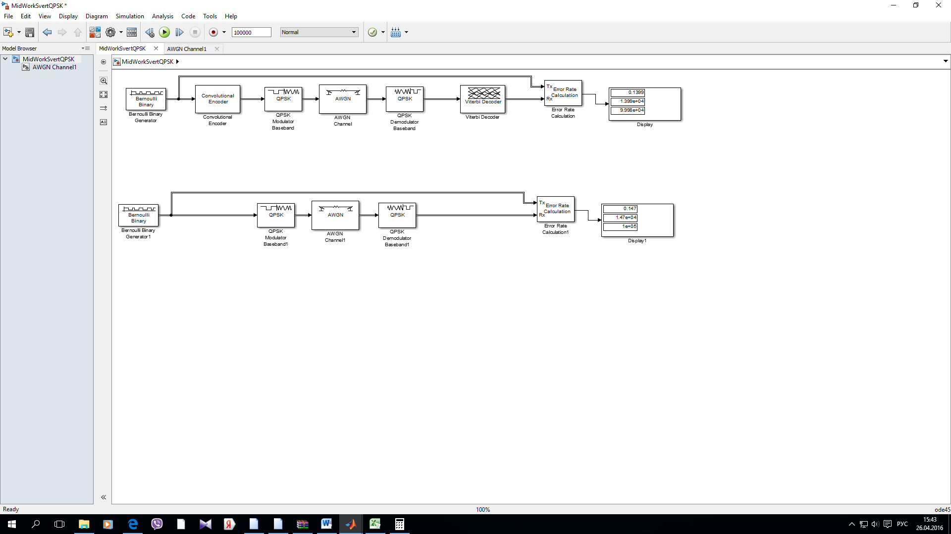

11. Графики зависимостей вероятности ошибки от отношения сигнал/шум для исследованного сверточного кода (15,13)(QPSK) и безызбыточного кода.

Для построения зависимости, в компьютерной модели системы связи менялось отношение сигнал/шум в пределах от 2 до 10 дБ с шагом 1 дБ. Моделирование проводилось при количестве итераций, равным ${10}^{6}$.

Зависимости построены в редакторе MSExcel по следующей таблице данных:

|  |  |  |  |  |  |  |  |  |  |  |
| --- | --- | --- | --- | --- | --- | --- | --- | --- | --- | --- |
| Eb/N0, дБ | 2 | 3 | 4 | 5 | 6 | 7 | 8 | 9 | 10 | 11 |
| Безызб.код | 0,1462 | 0,1129 | 0,08233 | 0,05532 | 0,034416 | 0,01882 | 0,009062 | 0,003504 | 0,001053 | 0,00025 |
| Св.(15,13) | 0,1381 | 0,09189 | 0,05343 | 0,02615 | 0,01035 | 0,003204 | 0,000702 | 0,000124 | 0,000016 | 0,000002 |

6. Определение ЭВК сверточного кода (15,13)(QPSK) при вероятности ошибки ${10}^{-5}$.

Из графиков зависимости можно определить величины соотношений сигнал/шум, при которых зависимости дадут вероятность ошибки, равную ${10}^{-5}$. Для нашего случая величины будут такие:

[Eb/N0]безызб.код = 12,8 дБ

[Eb/N0]сверточный код = 10 дБ

ЭВК при этом составит (12,8-10,4 ) =2,8 дБ (1,9 раз)

Литература:

1.Скляр Б. "Цифровая связь. Теоретические основы и практическое применение". М.: Изд."Вильямс", 2003.

2. Кларк Дж., Кейн Дж. "Кодирование с исправлением ошибок в системах цифровой связи". М.: "Радио и связь", 1987

3. Морелос-Сарагоса Р. "Искусство помехоустойчивого кодирования. Методы, алгоритмы, применение". М.: Изд. “Техносфера", 2005

4. Золотарев В., Овечкин Г. "Помехоустойчиво кодирование. Методы и алгоритмы". М.: "Горячая линия Телеком", 2004